u
t
ut
u
l
ul
u
r
ur
u
n
un
u
m
um

t
u
tu
l
u
lu
r
u
ru
n
u
nu
m
u
mu

lu → m

……………………………..
lu → l

……lul……
lu → t

……………………………..
lu → n

……………………………..
lu → r

……………………………..

tu → m

……………………………..
tu → l

……………………….
tu → t

……………………………..
tu → n

……………………………..
tu → r

……………………………..
tu → m

……………………………..
tu → l

……………………….
tu → t

……………………………..
tu → n

……………………………..
tu → r

……………………………..

tu → m

……………………………..
tu → l

……………………….
tu → t

……………………………..
tu → n

……………………………..
tu → r

……………………………..

nu →m

……………………………..
nu → l

……………………….
nu → t

……………………………..
nu →n

……………………………..
nu →r

……………………………..

ru →m

……………………………..
ru → l

……………………….
ru → t

……………………………..
ru → n

……………………………..
ru → r

……………………………..

ru →m

……………………………..
ru → l

……………………….
ru → t

……………………………..
ru → n

……………………………..
ru → r

……………………………..

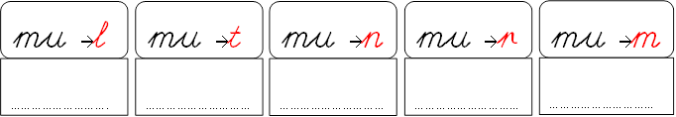
mu →m

……………………………..
mu →l

……………………….
mu →t

……………………………..
mu →n

……………………………..
mu →r

……………………………..
mu →m

……………………………..
mu →l

……………………….
mu →t

……………………………..
mu →n

……………………………..
mu →r

……………………………..
mu →m

……………………………..
mu →l

……………………….
mu →t

……………………………..
mu →n

……………………………..
mu →r

……………………………..
mu →m

……………………………..
mu →l

……………………….
mu →t

……………………………..
mu →n

……………………………..
mu →r

……………………………..
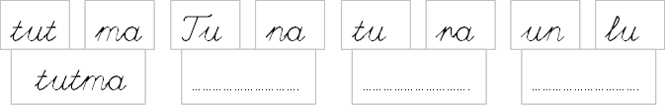

Oku, karşısına aynısını yaz.
un ……………….. ut ……………….. ur ……………….. tur……………….. mum……………….. nur……………….. Nur ……………….. Mut……………..
mu →m

……………………………..
mu →l

……………………….
mu →t

……………………………..
mu →n

……………………………..
mu →r

……………………………..
tut ……………….. mut ……………….. Tur ……………….. Ur………………..
Oku, karşısına heceleri birleştirip yaz.
U-mut……………….. mut-lu……………….. tur-na………………..
o-tur……………….. o-turt……………….. tur-ta………………..
ma-rul……………….. u-lu……………….. tut-tu………………..
o-nu……………….. Mu-rat……………….. O-nur………………..
ru-lo ……………….. o-tu……………….. Tu-na………………..
Tu-ran……………….. Nu-ri……………….. un-lu………………..
U-mur……………….. ot-lu……………….. o-lur………………..
Tu-lum……………….. tu-lum……………….. Ti-mur………………..
Nu-ran……………….. to-run……………….. ar-mut………………..
ma-rul……………….. tur-na……………….. tut-tu………………..
tur-ta……………….. tu-tar……………….. u-tan………………..
u-nut……………….. mum-lu……………….. tu-tum………………..
mon-tu……………….. tur-la……………….. tor-tu………………..
u-tan-ma………………….. o-tur-ma…………….……..
u-nut-ma………………….. u-mut-lu……………..……..
ma-ru-lu…………………….. nu-ma-ra……………………..
o-tu-rur…………………….. ar-mut-lu……………………..
Murat, marulu tut.
Tuna, on numara ol.
Annem, otu ata atar.
Ela, on tane mumu alma.
Lale’nin torunu oturur mu?
Nur, armutlu turta tat.
Umut, turna tuttu mu?

Nereli  Onur nereli ?  O Anamurlu.  Timur nereli ?  O Mutlu. |  | Tutar  Armut ne tutar ?  6 lira tutar.  Marul ne tutar ?  4 lira tutar.

Ele  Ele Nur ele.  Un ele.  Elet Tuna elet.  Ona un elet. |  | Tut  Murat elimi tut.  Olur mu Onur ?  Tut Murat tut.  Murat elimi tut.

Marul  Umut al.  Elma, armut al.  Marulu unutma.  Limonu unut. |  | Mum  Torunum onu al.  Annene mum al.  Umut’u unut.  Mumu unutma.

1 – 2 - 3 RAKAMLARINI TEKRAR EDELİM
1. Her varlığın altına kaçar tane olduklarını yazınız.
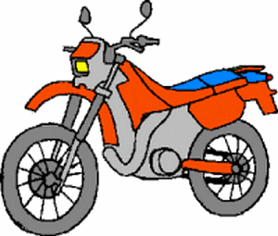

………… ………. ………… 2. Vazolardan 3 tanesini kırmızıya, 1 tanesini sarıya, 2 tanesini ise mavi renge boyayınız.
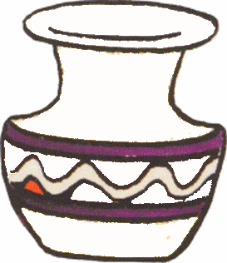

5. Öğrendiğiniz rakamları yazılış yönleri ve şekillerine uygun olarak tekrar yazınız.
1 2 3 1 2 3 1 2 3

Öğrendiğiniz rakamları ileriye doğru yazınız.
Öğrendiğiniz rakamları geriye doğru yazınız.
1 2 3 3 2 1

1 2 3 1 2 3

1 2 3 1 2 3

3. İstenen sayıda varlık resimleri çiziniz.
İstediğiniz 3 varlığın resmini çiziniz.
İstediğiniz 1 varlığın resmini çiziniz.

İstediğiniz 2 varlığın resmini çiziniz.

4. Aşağıdaki tabloda varlıklardan kaçar adet olduklarını altlarına rakamlarla yazınız

……………..

……………..

……………..
…3…..

……………..

……………..

……………..

